№ | Адрес ресурса | Автор ресурса | Снимок экрана | Аннотация
1 | https://photoshop-on-line.com/editor/ | Автор не указан. | 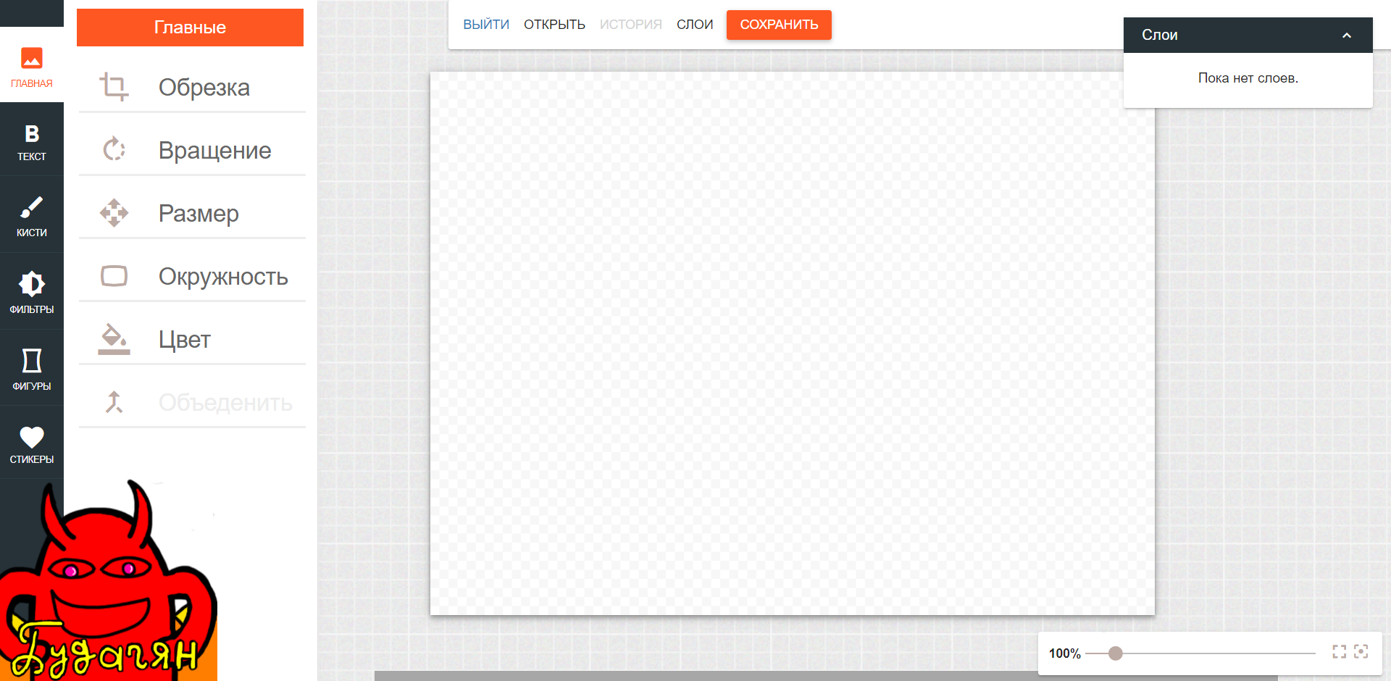 | Редактор позволяет загружать свои фотографии или создавать новые изображения прямо на сайте. Удобный и понятный для использования интерфейс - легко разобраться во всём. Можно работать со слоями. Есть собственные стикеры на сайте.
2 | https://cameralabs.org/onlayn-servisi/vektornye-redaktory | © 2012–2019 Сameralabs.org  Email:  cameralabs@yandex.ru | 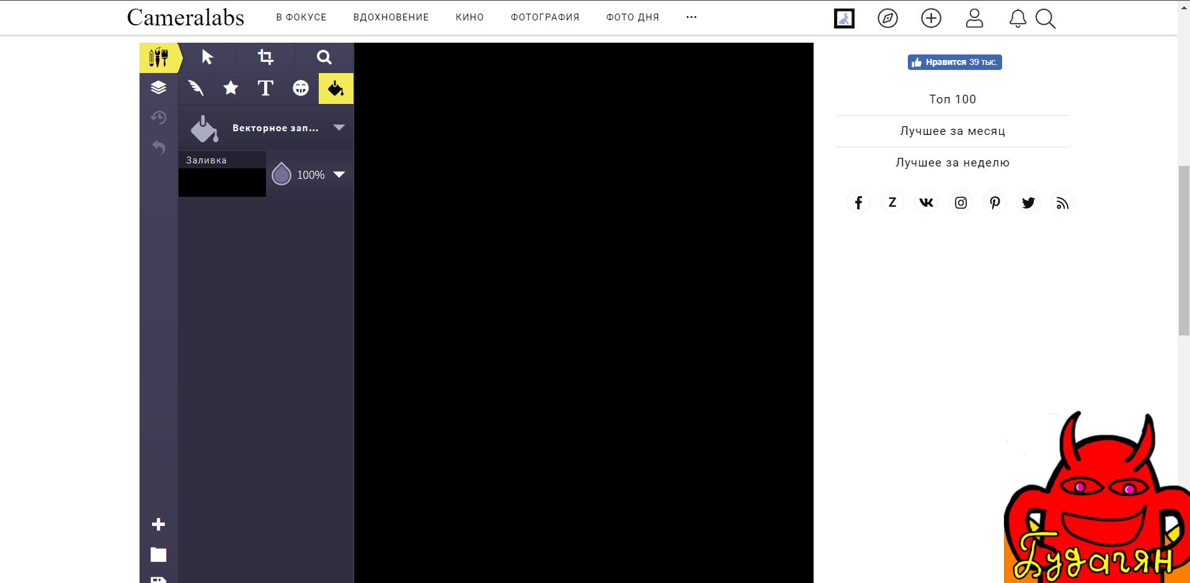 | Также, как и в предыдущем редакторе, можно загружать фотографии на сайт и создавать шедевры с нуля. Есть очень большое количество разных оригинальных кистей и режимов смешивания. Можно работать с разными слоями. Есть 1 минус — маленький интерфейс.
3 | https://designer.gravit.io/?_ga=2.101404481.1583257563.1568669479-1715709358.1568669479 | © 2019 Corel Corporation | 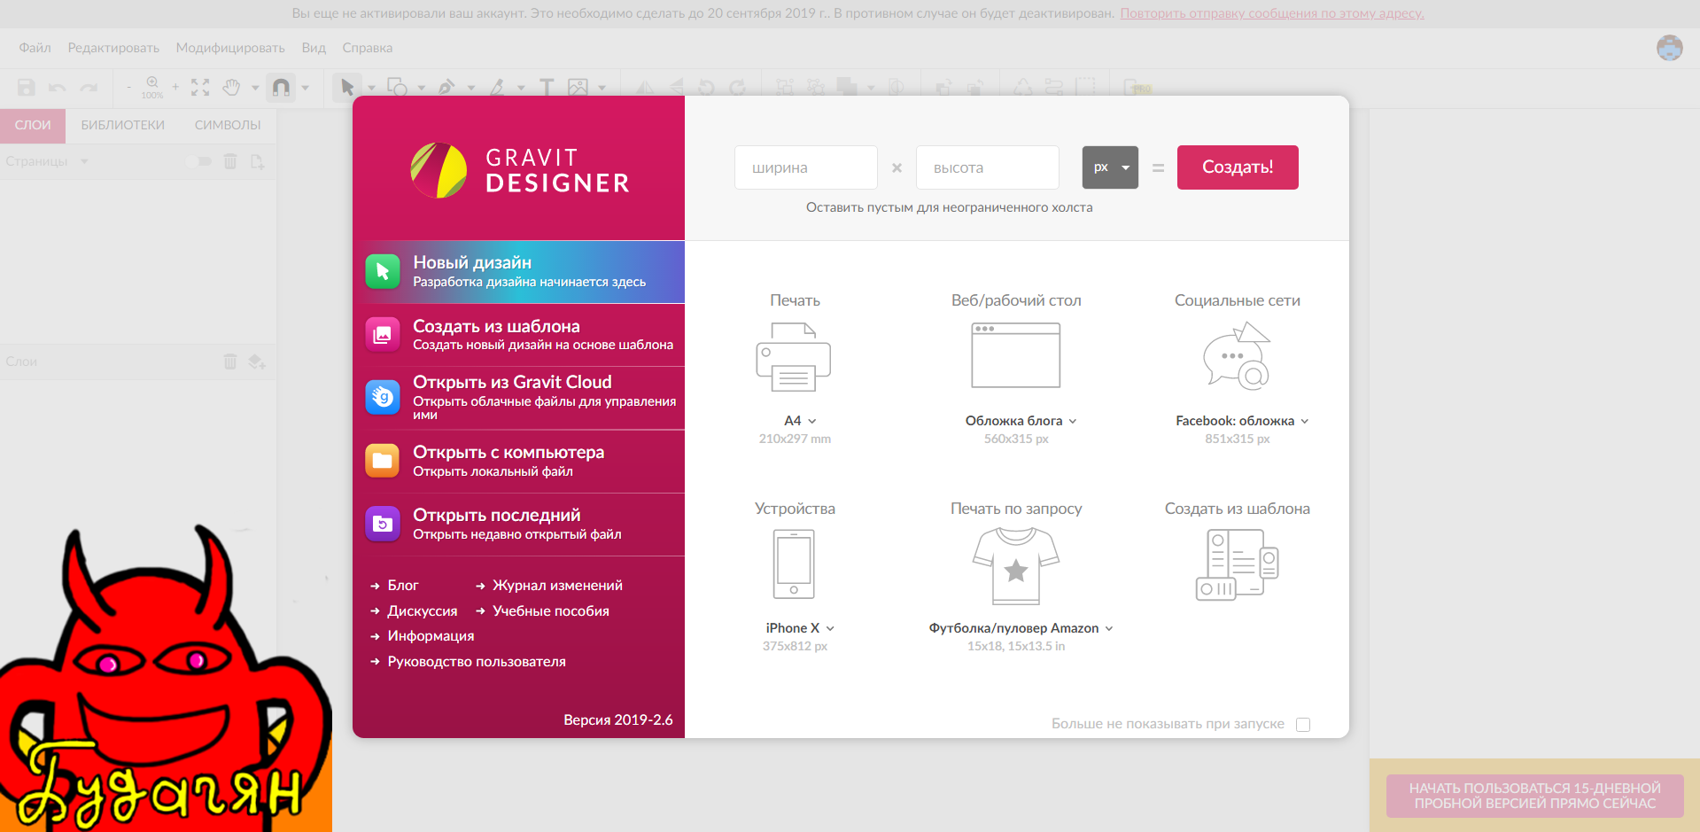 | У данного редактора огромнейший функционал, который поможет пользователю сделать его изображение лучше. Помимо того что это онлайн редактор, его также можно скачать на компьютер и пользоваться офлайн. Можно экспериментировать со шрифтами как угодно. Для пользования редактором, нужно обязательно зарегистрироваться на сайте.
4 | https://vectr.com/# | © Vectr Labs Inc. 2019  Email: info@vectr.com | 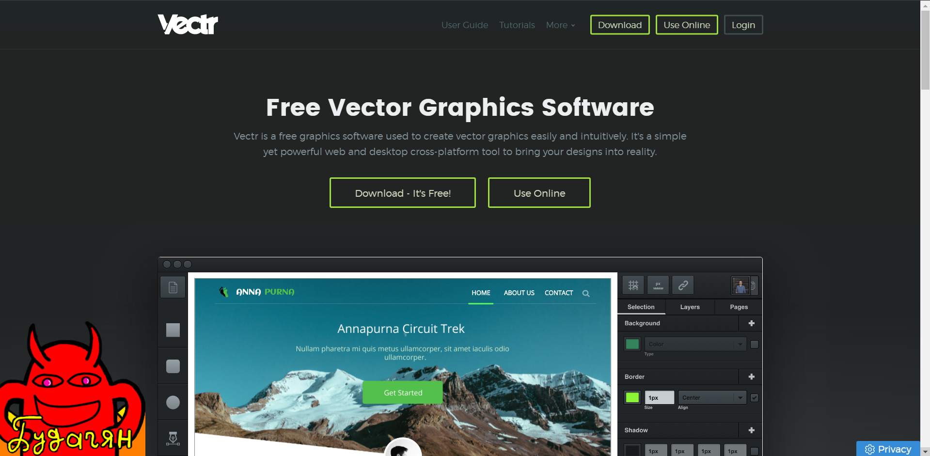 | Редактор векторной графики, удобный в использовании. При входе сразу предлагает краткий обзор и помощь по функционалу, чтобы пользователь не запутался. Также можно скачать на компьютер. Существует возможность совместного редактирования и синхронизации с другим пользователем.
5 | https://www.sumopaint.com/paint/ | ©2019 Sumoware | 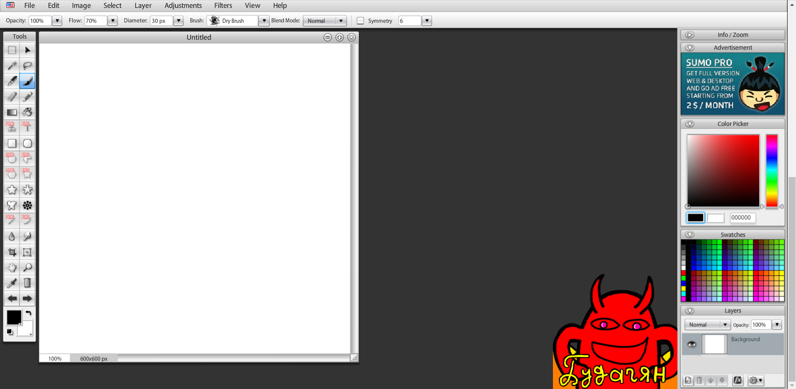 | Редактор является растровым. В данном редакторе присутствуют все стандартные элементы, нужные для работы с изображением. Для работы редактора необходим Adobe Flash Player.

